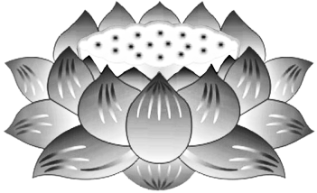

**VÃNG SANH LIÊN VỊ**

**PHẬT LỰC**

**SIÊU TIẾN**



Dương

Thượng

Hậu Bối

Khấu

Tiến

THỊ TỘC LỊCH

ĐẠI

TỔ TIÊN



**VÃNG SANH LIÊN VỊ**

**PHẬT LỰC**

**SIÊU TIẾN**



Dương

Thượng

Hậu Bối

Khấu

Tiến

THỊ TỘC LỊCH

ĐẠI

TỔ TIÊN



**VÃNG SANH LIÊN VỊ**

**PHẬT LỰC**

**SIÊU TIẾN**



Dương

Thượng

Hậu Bối

Khấu

Tiến

THỊ TỘC LỊCH

ĐẠI

TỔ TIÊN



**VÃNG SANH LIÊN VỊ**

**PHẬT LỰC**

**SIÊU TIẾN**



Dương

Thượng

Hậu Bối

Khấu

Tiến

THỊ TỘC LỊCH

ĐẠI

TỔ TIÊN



**VÃNG SANH LIÊN VỊ**

**PHẬT LỰC**

**SIÊU TIẾN**



Dương

Thượng

Hậu Bối

Khấu

Tiến

THỊ TỘC LỊCH

ĐẠI

TỔ TIÊN



**VÃNG SANH LIÊN VỊ**

**PHẬT LỰC**

**SIÊU TIẾN**



Dương

Thượng

Hậu Bối

Khấu

Tiến

THỊ TỘC LỊCH

ĐẠI

TỔ TIÊN



**VÃNG SANH LIÊN VỊ**

**PHẬT LỰC**

**SIÊU TIẾN**



Dương

Thượng

Hậu Bối

Khấu

Tiến

THỊ TỘC LỊCH

ĐẠI

TỔ TIÊN



**VÃNG SANH LIÊN VỊ**

**PHẬT LỰC**

**SIÊU TIẾN**



Dương

Thượng

Hậu Bối

Khấu

Tiến

THỊ TỘC LỊCH

ĐẠI

TỔ TIÊN